Раздел 6 «Традиции и фольклор»: | Наименование школы: КГУ «Средняя школа №4 им.М.Маметовой» Федоровского района, Костанайской области .
Дата: | ФИО учителя: Камзина Диана Руслановна.
Класс: 1 | Количество присутствующих: | отсутствующих:
Тема: | Традиции
Цели обучения, которые достигаются на данном уроке | 1.1.2.1 Исполнять песни напевно , без напряжения ,без инструментального сопровождения.  1.1.3.2. Определять тембры голоса, казахских народных музыкальных инструментов, оценивать работу учащегося.  1.2.1.1. Предлагать идеи для сочинения музыкальных фраз.  1.2.2.1. Сочинять музыкальные фразы (1-2 такта), используя голос.  1.3.1.1.Уметь представлять свою творческую работу.
Цели урока | Все учащиеся могут:  - Выражать свои чувства и наблюдения о музыке.  Большинство учащихся смогут:  - Использовать элементарные музыкальные термины  - Присоединятся к общей импровизации  Некоторые учащиеся могут:  - Связывать звуки и символы;  - Обосновать выбор конкретных звуков;  - Наблюдать за другими в надлежащих случаях;
Критерии успеха | - может сочинить короткую мелодию, основанную на нотах ми и соль, раскладывает на нотном стане и исполняет, показывая  - ручными знаками  - описывать силу звука, используя динамические оттенки.
Полезная лексика и  терминология | - Музыка становиться громче или тише?  - Можете описать услышанные звуки?  - Как воспроизводиться звук?  - На что похож звук?  - Как изменился характер музыки?  - Как это можно изменить?
Полиязычие | - Ключевые слова: традиция-tradition –салт-дәстүр
Привитие ценностей | Уважение  Сотрудничество  Труд и творчество
Межпредметные  связи | Познание мира- учащиеся слушают звуки природы  Самопознание, география
Навыки  Использования ИКТ | На данном уроке ИКТ используется
Предварительные знания | Содержание данного раздела основывается на предварительных знаниях учащихся о детских песнях, разученных дома, в детском саду,  по телевидению
Ход урока
Запланированные этапы урока | Запланированная деятельность на уроке |  | Ресурсы
Начало урока  0-12 мин  1-2 мин | - Приветствие. Орг. Момент .  Музыкальное приветствие на 3-х языках.  Музыкальное приветствие на трёх языках «Добрый день, Қаирлы күн, Good day» , используя ручные знаки «ми» и «соль».  Дыхательная гимнастика «Насос» для настроя плодотворной работы.  - Ребята, обратите внимание на доску , что вы видите перед собой?(Мозговой штурм) -1слайд  Рассуждение (учитель помогает определить тему урока)  Тема урока :Традиции. -2слайд  Цель: сегодня на уроке вы узнаешь некоторые традиции казахского народа, научишься исполнять колыбельную, познакомишься с казахским музыкальным инструментом Сыбызгы.-3слайд  Ход урока.  Каждый народ имеет свои традиции. Давайте с вами разучим слово «Традиция» на 3-х языках. «традиция-tradition –салт-дәстүр»  Чтобы познакомиться с обычаями казахскогого народа мы вместе со звездочкой отправимся в казахский аул. -4 слайд  Когда на свет появляется ребенок, все делятся новостью и просят суюнши-подарок за хорошую новость. У звездочки тоже просят суюнши.-5 слайд  В честь рождения малыша проводится праздник- шилдехана, с угощениями и добрыми пожеланиями.-6 слайд  Потом малыша укладывают в люльку(бесик) , взрослые говорят ему слова напутствия и пожелания. Этот обряд называется Бесик той.-7слайд  Ребята а как вы думаете, самую первую песню которую слышит человек( ребенок) в детстве-какая? Конечно колыбельная.  Исполнение и разучивание отрывка колыбельной. Сначала на ноты соль и ми затем акапелло-8слайд.  Ребята, пришло время немного отдохнуть!  Физминутка |  | Таблица ручных знаков по системе Curwen.  http://choirly.com/curwen-hand-signs-kodaly-hand-signs/  Наглядное пособие  Презентация к уроку  Видео-физминутка.
Середина урока  15-25  25-32  Задание | Пришло время познакомиться с новым для нас с вами инструментом. Это-сыбызғы.-9 слайд.  Сыбызы- древний казахский музыкальный инструмент. (дети смотрят видео и слушают как звучит данный инструмент)-10 слайд  Для более подробного знакомства с нашим инструментом ,я вам предлагаю внимательно послушать сказку и принять в ней участие.(дети приготовились слушать)  Алдар-Көсе (каз. Алдаркөсе) — некоторые считают его вымышленным фольклорным персонажем казахских сказок, герой коротких юмористических и сатирических миниатюр и анекдотов.)-11 слайд  Алдаркосе и Бай-музыкант. (кто такой Алдаркосе?)-12 слайд  В одни времена с Алдаром-Косе жил бай. Был он глуп, как бараний курдюк, а мнил себя великим музыкантом. -13 слайд  Когда он, надув щеки и выпучив глаза, высвистывал что-то на сыбызғы ( люди убегали в степь, а собаки поднимали такой вой, точно чуяли поблизости волчью стаю).-14 слайд.  Но бай был доволен. Ему казалось, что никто в мире не сыграет лучше его.  Однажды этот бай призвал к себе Алдара-Косе и говорит:  Алдар-Косе, есть пословица: «Спрашивай не того, кто долго жил, а того, кто много видел». Ты исколесил всю степь, в разных странах побывал, всех людей знаешь. Так послушай мою игру да скажи, есть ли где другой такой музыкант, как я?  Пока бай говорил, Алдар-Косе оглядел юрту и едва мог скрыть удивление — никогда еще он не видел столь богатого убранства: «Не уйду отсюда с пустыми руками»,— думает Алдар-Косе, низко кланяясь хозяину.-15 слайд  Тут бай приложил сыбызгу к губам и стал изо всех сил дуть в ее отверстие. Из дудки вырвался пронзительный писк, и тотчас люди, что были в ауле, опрометью бросились в степь, а все собаки дико завыли.  Алдакен же не моргнув глазом стоял с видом восхищенного посреди юрты и только прищелкивал языком.-16 слайд.  Ну, каково? — спросил самодовольно бай.  Почтеннейший бай,— отвечал Алдар-Косе и слушая вашу необыкновенную игру, я забыл, что нахожусь на земле, мне показалось, что я слышу, как поют райские гурии. Вы — поистине великий музыкант!  Бай осклабился от похвал и сказал:  Ты мне нравишься, Алдар-Косе, я, пожалуй, подарю тебе свой старый халат.  Вы — великий музыкант,— продолжал Алдар-Косе,— но не прогневайтесь, господин встречал человека, который играл на сыбызге лучше, чем вы. Бай насупил брови и метнул на гостя сердитый взгляд.  В чем же состояло искусство того человека, о котором ты говоришь?  Тот человек,— сказал простодушно Алдар,— настолько овладел своим инструментом, что мог три часа подряд играть на нем с закрытыми глазами.  Бай расхохотался:  Только и всего? Да я хоть пять часов буду играть, не глядя на пальцы. Не веришь? Тогда завяжи мне платком глаза.  Алдакен того и ждал. И вот бай с завязанными глазами старательней прежнего стал дуть в сыбызгу. Еще дальше в степь убежали люди, еще отчаяннее завыли псы, а Алдар-Косе той порой принимается за дело. вынес из юрты все добро, нагрузил его на байского коня и преспокойно тронулся в путь.-17 слайд  До самого вечера свистел, надрываясь, бай и наконец совсем обессилел.  Ну, что скажешь? — спросил он. Но ответа не было. Бай сорвал с глаз повязку и завопил не своим голосом:: юрта пуста — ни добра, ни Алдара.-18 слайд  Вопросы:  Какой инструмент мучил бай?(сыбызғы)  От чего убегали люди из аула и выли собаки?. (от игры Бая)  Листочки с заданиями. Объяснение критериев и дескриптора.  Задание 1  Послушайте звуки казахских народных инструментов, поставьте нумерацию в правильной последовательности  Сыбызгы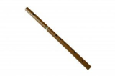 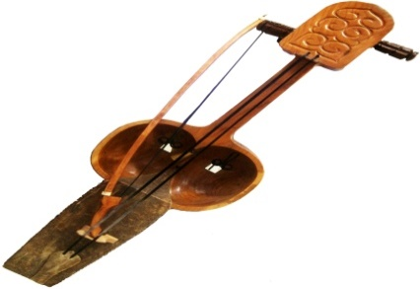Кобыз 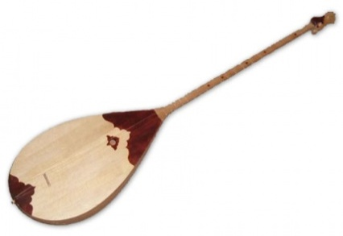Домбра  Задание 2 Выберите к прослушанному произведению соответствующую иллюстрацию ( картину)  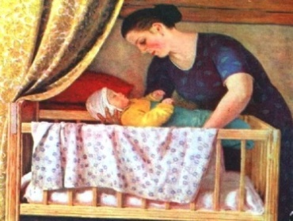 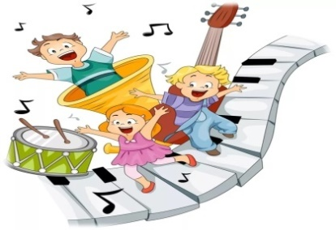 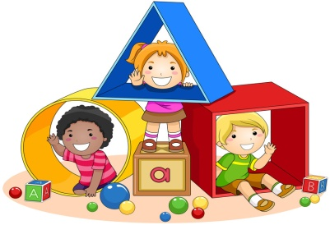  После выполнения заданий, учащиеся в парах обмениваются работами для взаимооценивания. |  | Видео с исполнением(игрой) на  Сыбызғы.  Презентация с иллюстрациями  сказки. На парте у каждого  учащегося должен лежать  Листы с заданиями на парте  каждого учащегося.  Критерии:  1.Различает звучание  инструментов;  2.Правильно подбирает  иллюстрацию к прослушанному произведению;  Дескрипторы:  1.Правильно расставил  последовательность по нумерации, выполнил без ошибок;  2.Затрудняется в определении  картины, соответствующей прозвучавшей мелодии;  3.Не справился с заданиями,  допущены 2-3 ошибки.  Смайлы в виде солнца и тучки.
Конец урока | Самооценка детей собственной работы.  Рефлексия:  - Чему вы сегодня научились?  - Что нового узнали на уроке?  - Какое задание было трудным для вас?  - Какое задание для вас было лёгким?  Домашнее задание : сочинить колыбельную. (не менее 4 строк и придумать мелодию к ней, напев, исполнить) |  | Стикеры , смайлы.-19 слайд.

Дифференциация – каким образом Вы планируете оказать больше поддержки? Какие задачи Вы планируете поставить перед более способными учащимися? | Оценивание – как Вы планируете проверить уровень усвоения материала учащимися?  Самые активные получают звездочку в дневник | Здоровье и соблюдение техники безопасности  Соблюдается на уроках
При сочинении мелодии, более способным ученикам предлагается сочинить свою мелодию, а слабые учащиеся могут получить поддержку от учителя или ученика | Взаимооценивание  По критериям успеха  Наблюдение
Рефлексия по уроку  Были ли цели урока/цели обучения реалистичными?  Все ли учащиеся достигли ЦО?  Если нет, то почему?  Правильно ли проведена дифференциация на уроке?  Выдержаны ли были временные этапы урока?  Какие отступления были от плана урока и почему? | Используйте данный раздел для размышлений об уроке. Ответьте на самые важные вопросы о Вашем уроке из левой колонки.
Общая оценка

Какие два аспекта урока прошли хорошо (подумайте как о преподавании, так и об обучении)?
1:

2:

Что могло бы способствовать улучшению урока (подумайте как о преподавании, так и об обучении)?
1:

2:

Что я выявил(а) за время урока о классе или достижениях/трудностях отдельных учеников, на что необходимо обратить внимание на последующих уроках

